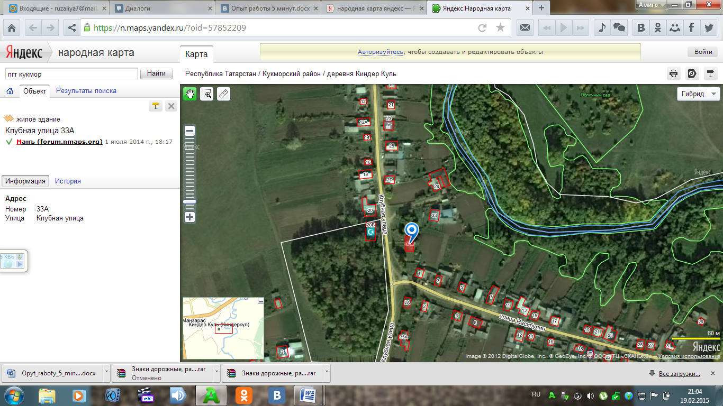

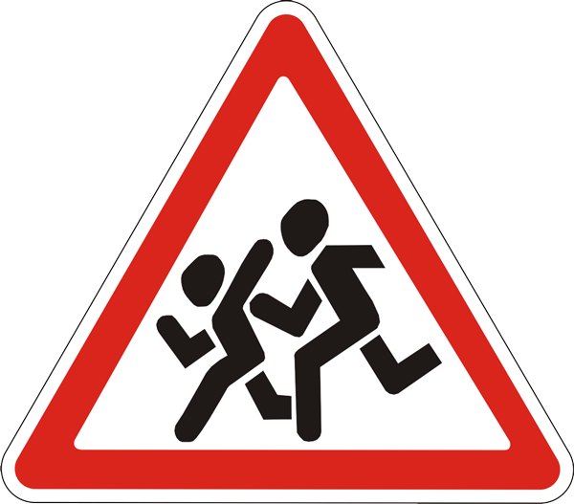
План – схема безопасного маршрута детей
Мечеть
Клубная, 20Б 
79
Кладбище
ул. Насибуллина
78
Насибуллина, 74
Насибуллина, 75
Клубная, 2А
Клубная,35А
Насибуллина, 5
Нсибуллина,3
Насибуллина,1

МБДОУ «Детский сад деревни Киндер Куль»
Ул. Клубная, 33А

8
6
4

2

Клубная,
20
Клубная,
18

ул. Клубная
МБДОУ «Детский сад деревни Киндер Куль»




